Контрольна робота з SEQUEL та SQL

Студента групи ІПС-21

Вербицького Артема Віталійовича

Картка № 11

**L**(KL, LName, org, phone, degree)

**S**(KS, SName, typ, hours, ctrl)

**G**(KG,course,fac, caf, qnt)

**R**(R#, KL, KS, KG, aud, para, wday)

**1. Знайти коди груп та курси, де Шевченко проводить заняття у «пн».**

SEQUEL/SQL

SELECT G.KG, G.course

FROM G

WHERE KG IN

(SELECT KG

FROM R, L

WHERE L.LName = 'SHEVCHENKO' AND R.wday = 'MON' AND L.KL = R.KL)

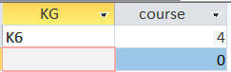

**2. Знайти прізвища лекторів та їх наук. ступінь, які читають філософію не у «вт».**

SEQUEL/SQL

SELECT L.LName, L.degree

FROM L

WHERE KL IN

(SELECT KL

FROM R, S

WHERE S.SName = 'PHILOSOPHY' AND R.wday <> 'TUE' AND S.KS = R.KS)

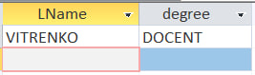

**3. Знайти прізвища лекторів та їх наук. ступінь, які не читають філософію у «вт».**

SEQUEL/SQL

SELECT L.LName, L.degree

FROM L

WHERE KL NOT IN

(SELECT KL

FROM R, S

WHERE S.SName = 'PHILOSOPHY' AND R.wday = 'TUE' AND S.KS = R.KS)

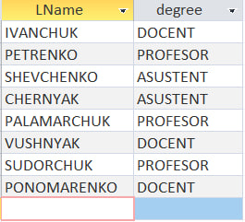

**4. Знайти назви предметів, що читаються на всіх факультетах, але не у всіх групах.**

**Знайти назви предметів для яких НЕ існує факультетів, на яких вони НЕ читаються та існує група на якій НЕ читаються**

SEQUEL

SELECT S.SName

FROM S

WHERE NOT EXISTS

(SELECT G.fac

FROM R, G

WHERE R.KS = S.KS AND R.KG = G.KG)

CONTAINS

(SELECT DISTINCT G.fac

FROM G)

AND NOT CONTAINS

(SELECT G.KG

FROM G)

SQL

SELECT S.SName

FROM S

WHERE NOT EXISTS

(SELECT *

FROM G

WHERE G.fac NOT IN

(SELECT G.fac

FROM R, G

WHERE R.KS = S.KS AND R.KG = G.KG)

AND EXISTS

(SELECT *

FROM G AS G1

WHERE NOT EXISTS

(SELECT *

FROM R

WHERE R.KS = S.KS AND R.KG = G1.KG)))

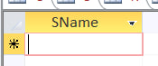



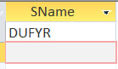

**5. Знайти загальну кількість годин по предметах, що читаються тільки студентам 2-го та 3-го курсів.**

SEQUEL

SELECT SUM(S.hours)

FROM S

WHERE

(SELECT KG

FROM R

WHERE R.S = S.KS)

CONTAINS

(SELECT KG

FROM G

WHERE G.course = 2 OR G.course = 3)

SQL

SELECT SUM(S.hours)

FROM S INNER JOIN (G INNER JOIN R ON G.KG = R.KG) ON S.KS = R.KS

WHERE (((G.course)=2)) OR (((G.course)=3))

